sestavený ke dni 11.05.2018

Údaje o organizaci
 | identifikační číslo | 00261807
 | název | Obec Blatno
 | ulice, č.p. | Blatno 1
 | obec | Blatno
 | PSČ, pošta | 430 01
Kontaktní údaje
 | telefon | 474 625839
 | fax | 474 625839
 | e-mail | uradblatno@centrum.cz
 | WWW stránky | www.obec-blatno.cz
Doplňující údaje organizace
Obsah závěrečného účtu
 | I. Plnění rozpočtu příjmů
 | II. Plnění rozpočtu výdajů
 | III. Financování (zapojení vlastních úspor a cizích zdrojů)
 | IV. Stavy a obraty na bankovních účtech
 | V. Peněžní fondy - informativně
 | VI. Majetek
 | VII. Vyúčtování finančních vztahů k rozpočtům krajů, obcí, DSO a vnitřní převody
 | VIII. Vyúčtování finančních vztahů ke státnímu rozpočtu, státním fondům a Národnímu fondu
 | IX. Zpráva o výsledku přezkoumání hospodaření
 | X. Finanční hospodaření zřízených právnických osob a hospodaření s jejich majetkem
 | XI. Ostatní doplňující údaje

I. PLNĚNÍ ROZPOČTU PŘÍJMŮ
Text | Schválený rozpočet | Rozpočet po změnách | Skutečnost

Daňové příjmy | 7 822 000,00 | 9 907 919,00 | 9 592 587,53
Nedaňové příjmy | 1 195 000,00 | 1 187 882,00 | 1 170 060,60
Kapitálové příjmy | 200 000,00 | 410 000,00 | 402 544,00
Přijaté transfery |  | 3 101 989,42 | 9 203 472,21
Příjmy celkem | 9 217 000,00 | 14 607 790,42 | 20 368 664,34

Detailní výpis položek dle druhového třídění rozpočtové skladby | Schválený rozpočet | Rozpočet po změnách | Skutečnost

1111 | Daň z příj.fyz.osob ze záv.činnosti a fun.pož. | 1 500 000,00 | 2 000 000,00 | 1 961 086,92
1112 | Daň z příjmu fyz.osob ze samost. výděl.činnosti | 113 000,00 | 61 000,00 | 60 981,81
1113 | Daň z příjmů fyzických osob z kapitál.výnosů | 170 000,00 | 184 460,00 | 184 457,49
111 | Daně z příjmů fyzických osob | 1 783 000,00 | 2 245 460,00 | 2 206 526,22
1121 | Daň z příjmů právnických osob | 1 600 000,00 | 2 200 000,00 | 1 992 452,32
1122 | Daň z příjmu právnických osob za obce | 500 000,00 | 402 800,00 | 402 800,00
112 | Daně z příjmů právnických osob | 2 100 000,00 | 2 602 800,00 | 2 395 252,32
11 | Daně z příjmů, zisku a kapitálových výnosů | 3 883 000,00 | 4 848 260,00 | 4 601 778,54
1211 | Daň z přidané hodnoty | 3 000 000,00 | 4 000 000,00 | 3 953 168,82
121 | Obecné daně ze zboží a služeb v tuzemsku | 3 000 000,00 | 4 000 000,00 | 3 953 168,82
122a3 | Zvl.daně a popl. ze zboží a služeb v tuzemsku
12 | Daně ze zboží a služeb v tuzemsku | 3 000 000,00 | 4 000 000,00 | 3 953 168,82
1334 | Odvody za odnětí půdy ze zem.půdního fondu | 8 000,00 | 10 340,00 | 10 340,00
1335 | Poplatky za odnětí pozemků plnění funkcí lesa | 6 000,00 | 500,00 | 498,07
133 | Poplatky a odvody v oblasti životního prostředí | 14 000,00 | 10 840,00 | 10 838,07
1340 | Poplatek za provoz systému shrom.....komun.odpadů | 385 000,00 | 385 000,00 | 363 967,00
1341 | Poplatek ze psů | 22 000,00 | 23 000,00 | 22 107,00
1342 | Poplatek za lázeňský nebo rekreační pobyt | 6 000,00 | 10 331,00 | 10 331,00
134 | Místní poplatky z vybraných činností a služeb | 413 000,00 | 418 331,00 | 396 405,00
1361 | Správní poplatky | 12 000,00 | 8 700,00 | 8 617,00
136 | Správní poplatky | 12 000,00 | 8 700,00 | 8 617,00
13 | Daně a poplatky z vybraných činností a služeb | 439 000,00 | 487 259,00 | 465 240,33
1511 | Daň z nemovitostí | 500 000,00 | 572 400,00 | 572 399,84
151 | Daně z majetku | 500 000,00 | 572 400,00 | 572 399,84
15 | Majetkové daně | 500 000,00 | 572 400,00 | 572 399,84
1 | Daňové příjmy (součet za třídu 1) | 7 822 000,00 | 9 907 919,00 | 9 592 587,53
2111 | Příjmy z poskytování služeb a výrobků | 960 000,00 | 856 385,00 | 840 561,00
2119 | Ostatní příjmy z vlastní činnosti | 5 000,00 | 31 000,00 | 29 040,00
211 | Příjmy z vlastní činnosti | 965 000,00 | 887 385,00 | 869 601,00
2131 | Příjmy z pronájmu pozemků | 20 000,00 | 3 700,00 | 3 698,00
2132 | Příjmy z pronájmu ost.nemov. a jejich částí | 7 000,00 | 15 100,00 | 15 100,00
213 | Příjmy z pronájmu majetku | 27 000,00 | 18 800,00 | 18 798,00
2141 | Příjmy z úroků (část) | 3 000,00 | 1 700,00 | 1 664,10
214 | Výnosy z finančního majetku | 3 000,00 | 1 700,00 | 1 664,10
21 | Příjmy z vl.činn.a odvody přeb.org.s příj.vzt. | 995 000,00 | 907 885,00 | 890 063,10
2321 | Přijaté neinvestiční dary |  | 88 750,00 | 88 750,00
2324 | Přijaté nekapitálové příspěky a náhrady | 200 000,00 | 191 247,00 | 191 247,50
232 | Ostatní nedaňové příjmy | 200 000,00 | 279 997,00 | 279 997,50
23 | Příjmy z prod.nekap.maj.a ost.nedaňové příjmy | 200 000,00 | 279 997,00 | 279 997,50
2 | Nedaňové příjmy (součet za třídu 2) | 1 195 000,00 | 1 187 882,00 | 1 170 060,60
3111 | Příjmy z prodeje pozemků | 200 000,00 | 410 000,00 | 402 544,00
311 | Příjmy z prod.dlouhodob.majetku (kromě drobn.) | 200 000,00 | 410 000,00 | 402 544,00
31 | Příjmy z prod.dlouhod.maj.a ost.kap.příjmů | 200 000,00 | 410 000,00 | 402 544,00
3 | Kapitálové příjmy (souč.za třídu 3) | 200 000,00 | 410 000,00 | 402 544,00
Vlastní příjmy (třída 1+2+3) |  | 9 217 000,00 | 11 505 801,00 | 11 165 192,13
4111 | Neinv.přij.transf.z všeob.pokl.správy st.rozp. |  | 26 000,00 | 26 000,00
4112 | Neinv.přij.tra.ze SR v rámci souhrn.dot.vztahu |  | 101 800,00 | 101 800,00
4116 | Ost.neinv.přij.tra.ze státního rozpočtu |  | 996 558,20 | 996 558,20
411 | Neinv.přij.transf.od veř.rozp.ústřední úrovně |  | 1 124 358,20 | 1 124 358,20
4122 | Neinvestiční přijaté transfery od krajů |  | 125 220,00 | 125 220,00
412 | Neinvestiční přijaté transf.od rozp.úz.úrovně |  | 125 220,00 | 125 220,00
4134 | Převody z rozpočtových účtů |  |  | 6 101 482,79
413 | Převody z vlastních fondů |  |  | 6 101 482,79
41 | Neinvestiční přijaté transfery |  | 1 249 578,20 | 7 351 060,99
4216 | Ost.inv.přij.transf.ze státního rozpočtu |  | 1 802 411,22 | 1 802 411,22
421 | Investiční přijaté transf.od veř.r.ústř.úrovně |  | 1 802 411,22 | 1 802 411,22
4222 | Investiční přijaté transfery od krajů |  | 50 000,00 | 50 000,00
422 | Invest.přij.tra.od veř.rozp.územní úrovně |  | 50 000,00 | 50 000,00
42 | Investiční přijaté transfery |  | 1 852 411,22 | 1 852 411,22
4 | Přijaté transfery (součet za třídu 4) |  | 3 101 989,42 | 9 203 472,21
Příjmy celkem (třídy 1+2+3+4) |  | 9 217 000,00 | 14 607 790,42 | 20 368 664,34
Rozpočet na rok 2017 byl schválen usnesením zastupitelstva obce pod č. 305/17/2016 ze dne 19/12/2016 a to jako rozpočet přebytkový.
Příjmy: 9 217 000,-
Výdaje: 8 774 705,-
Hlavní část schváleného rozpočtu obce je kryta prostředky v rámci podílu obce na sdílených daních dle zákona č.243/2000 Sb. o rozpočtovém určení daní. Dále pak vlastními nedaňovými a kapitálovými příjmy.

Obec Blatno v roce 2017 hospodařila v souladu se schváleným a dále upraveným rozpočtem, jehož změny schvalovalo zastupitelstvo obce.
ZO schválilo 8 rozpočtových opatření.
Příjmy obce k 31.12.2017 po konsolidaci dosáhly 14 267 tis.
Výdaje obce k 31.12.2017 po konsolidaci dosáhly 12 891 tis
Saldo: 1 376 tis.

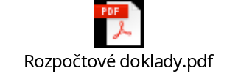
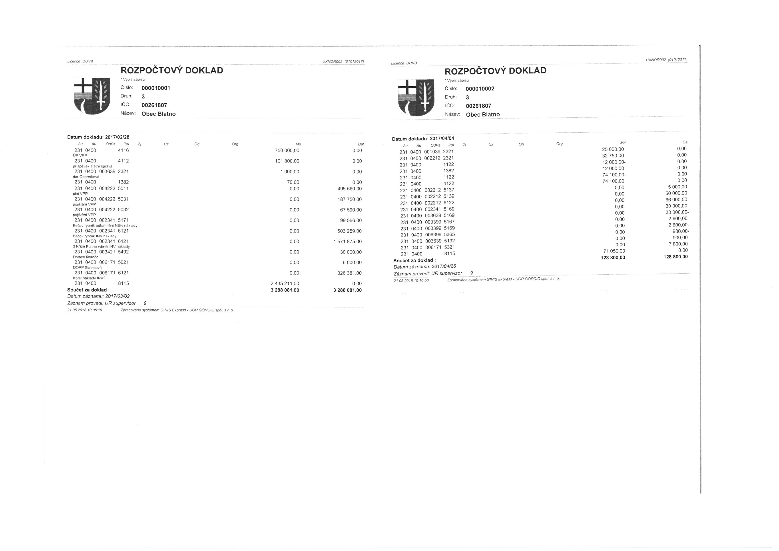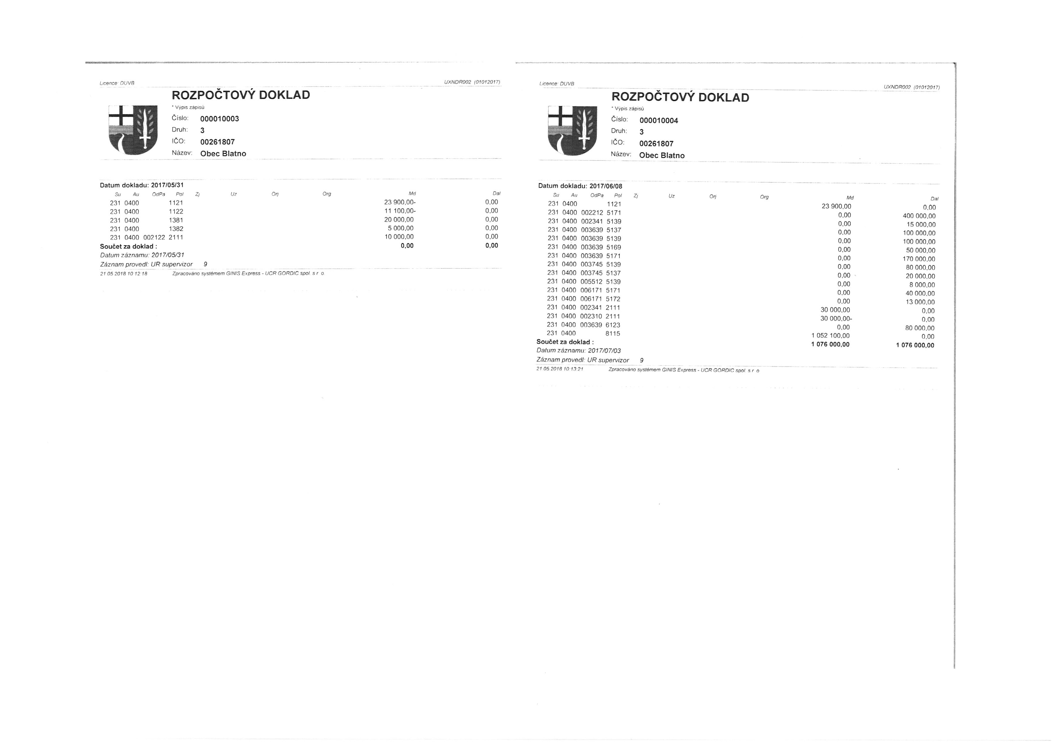

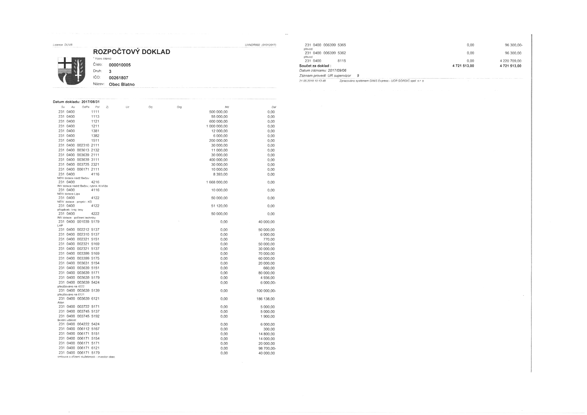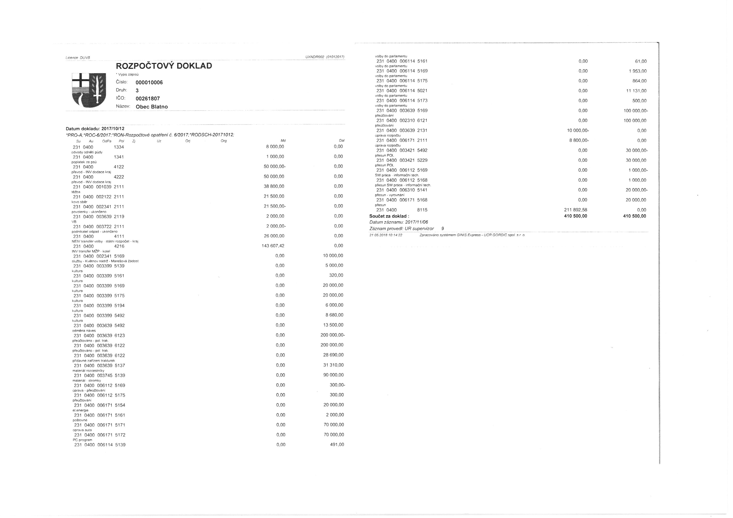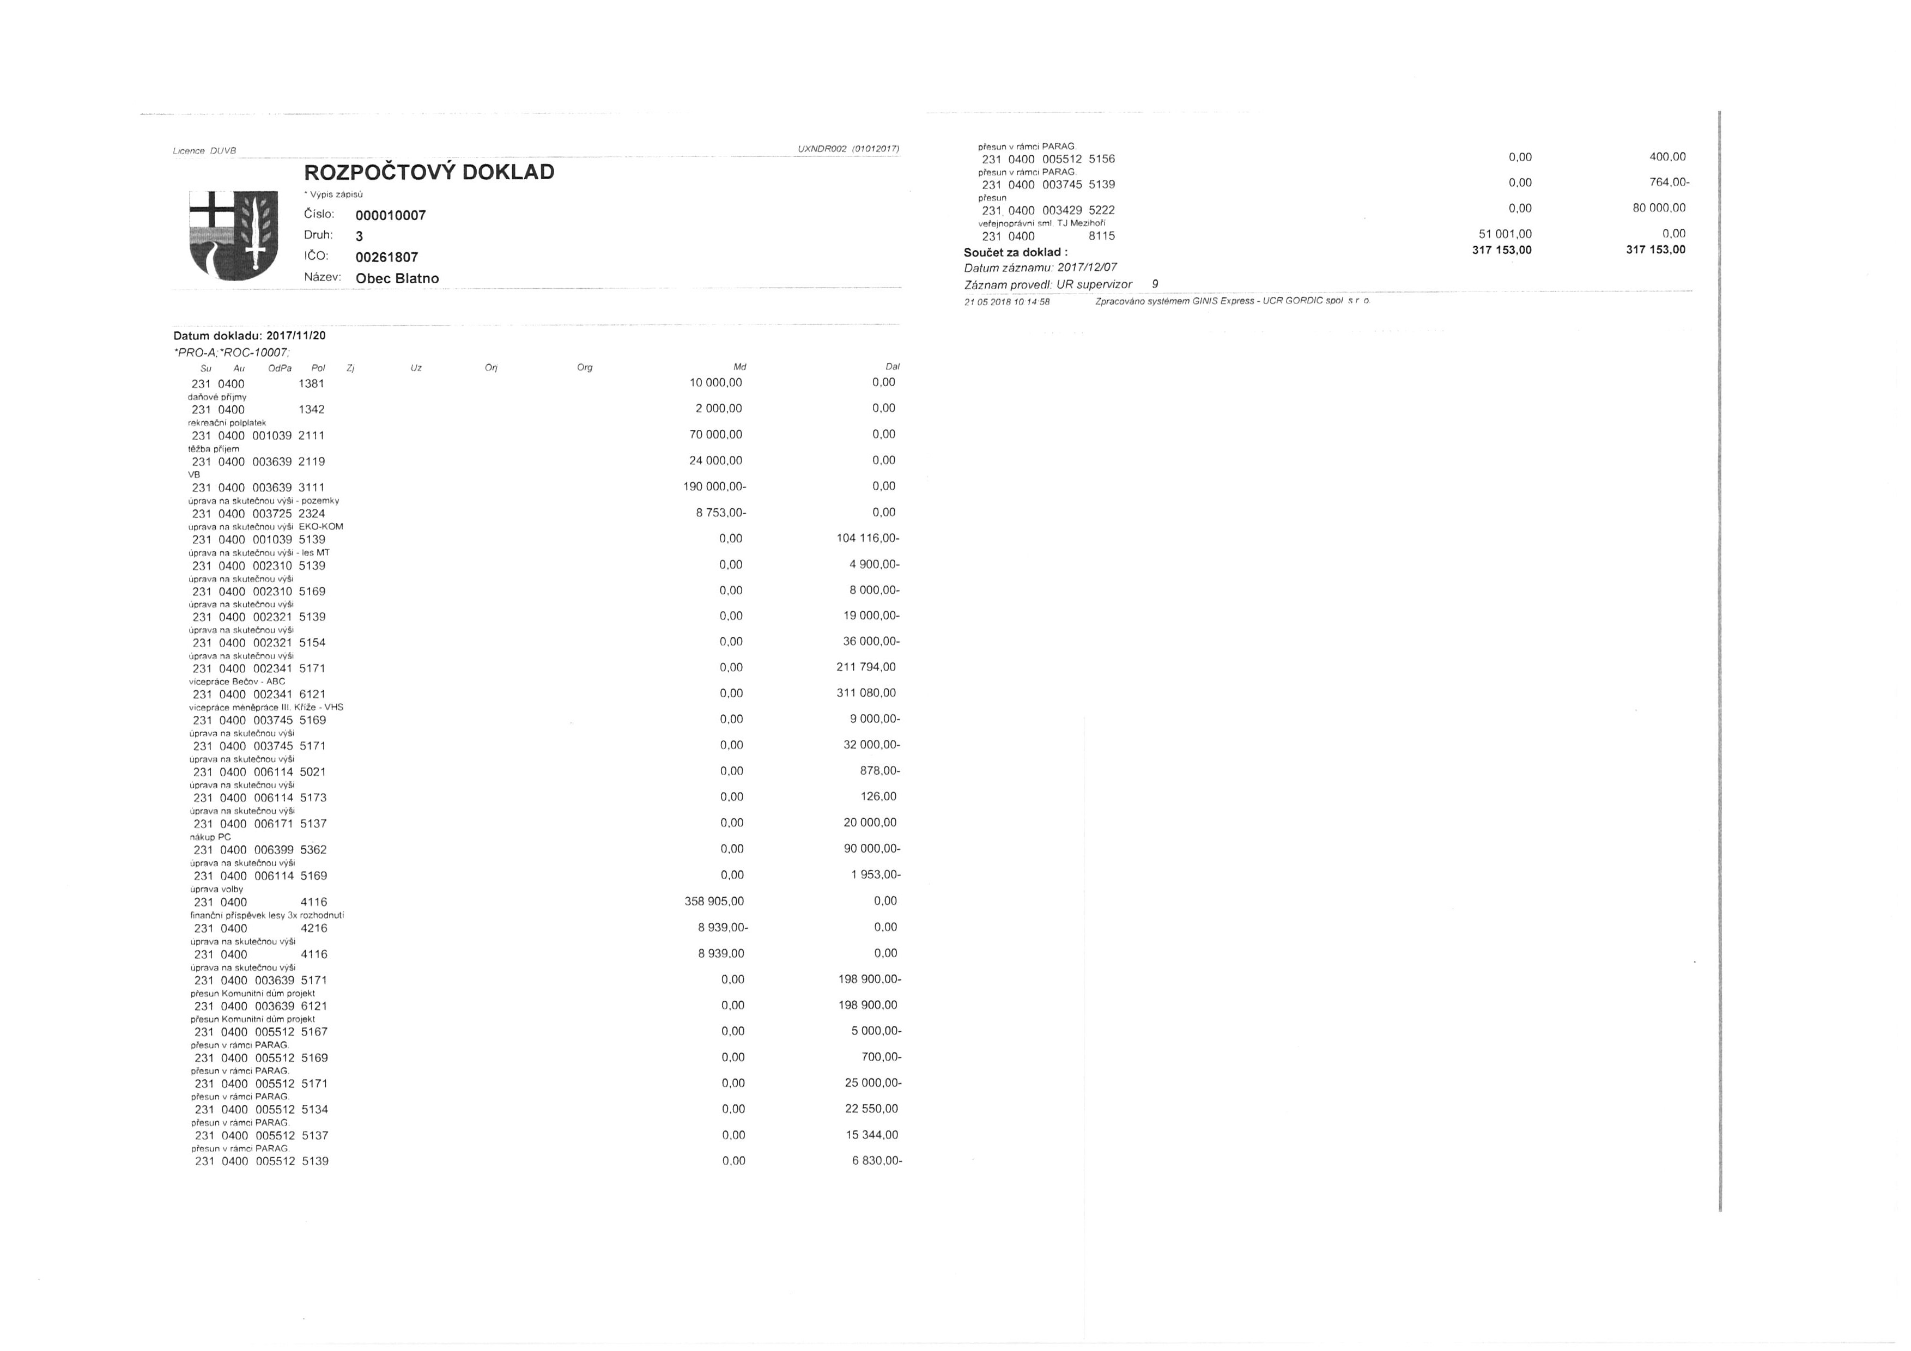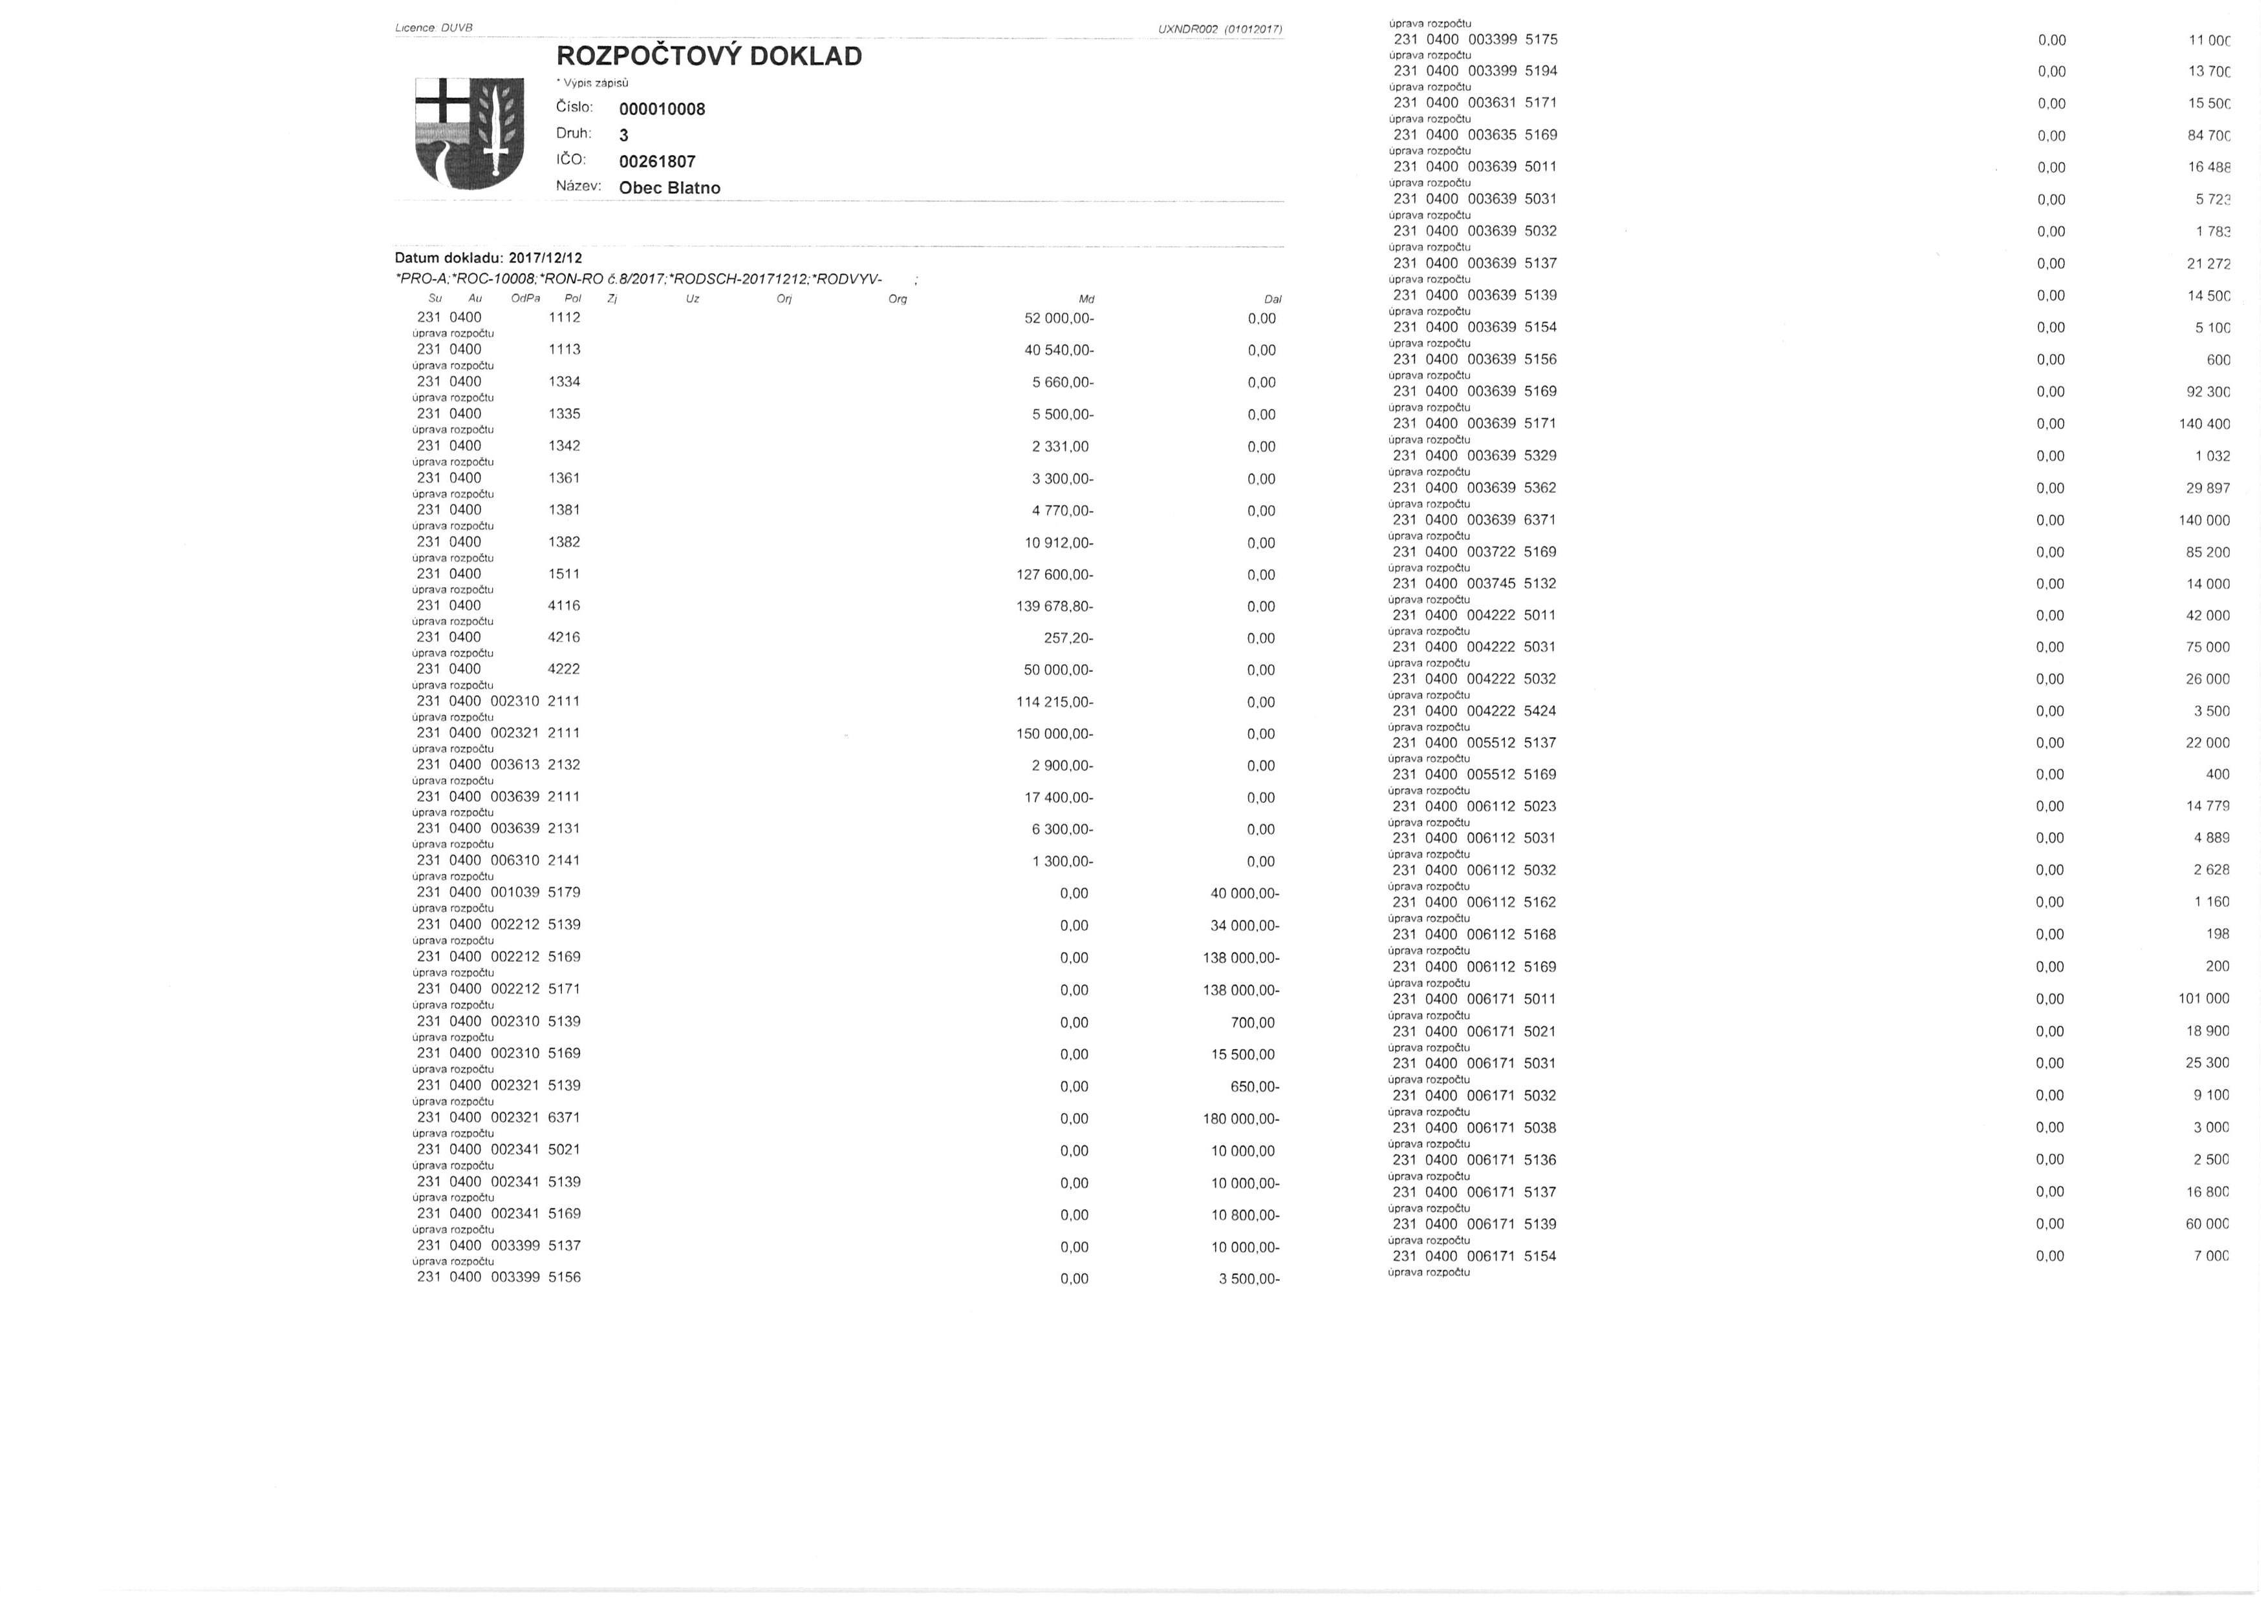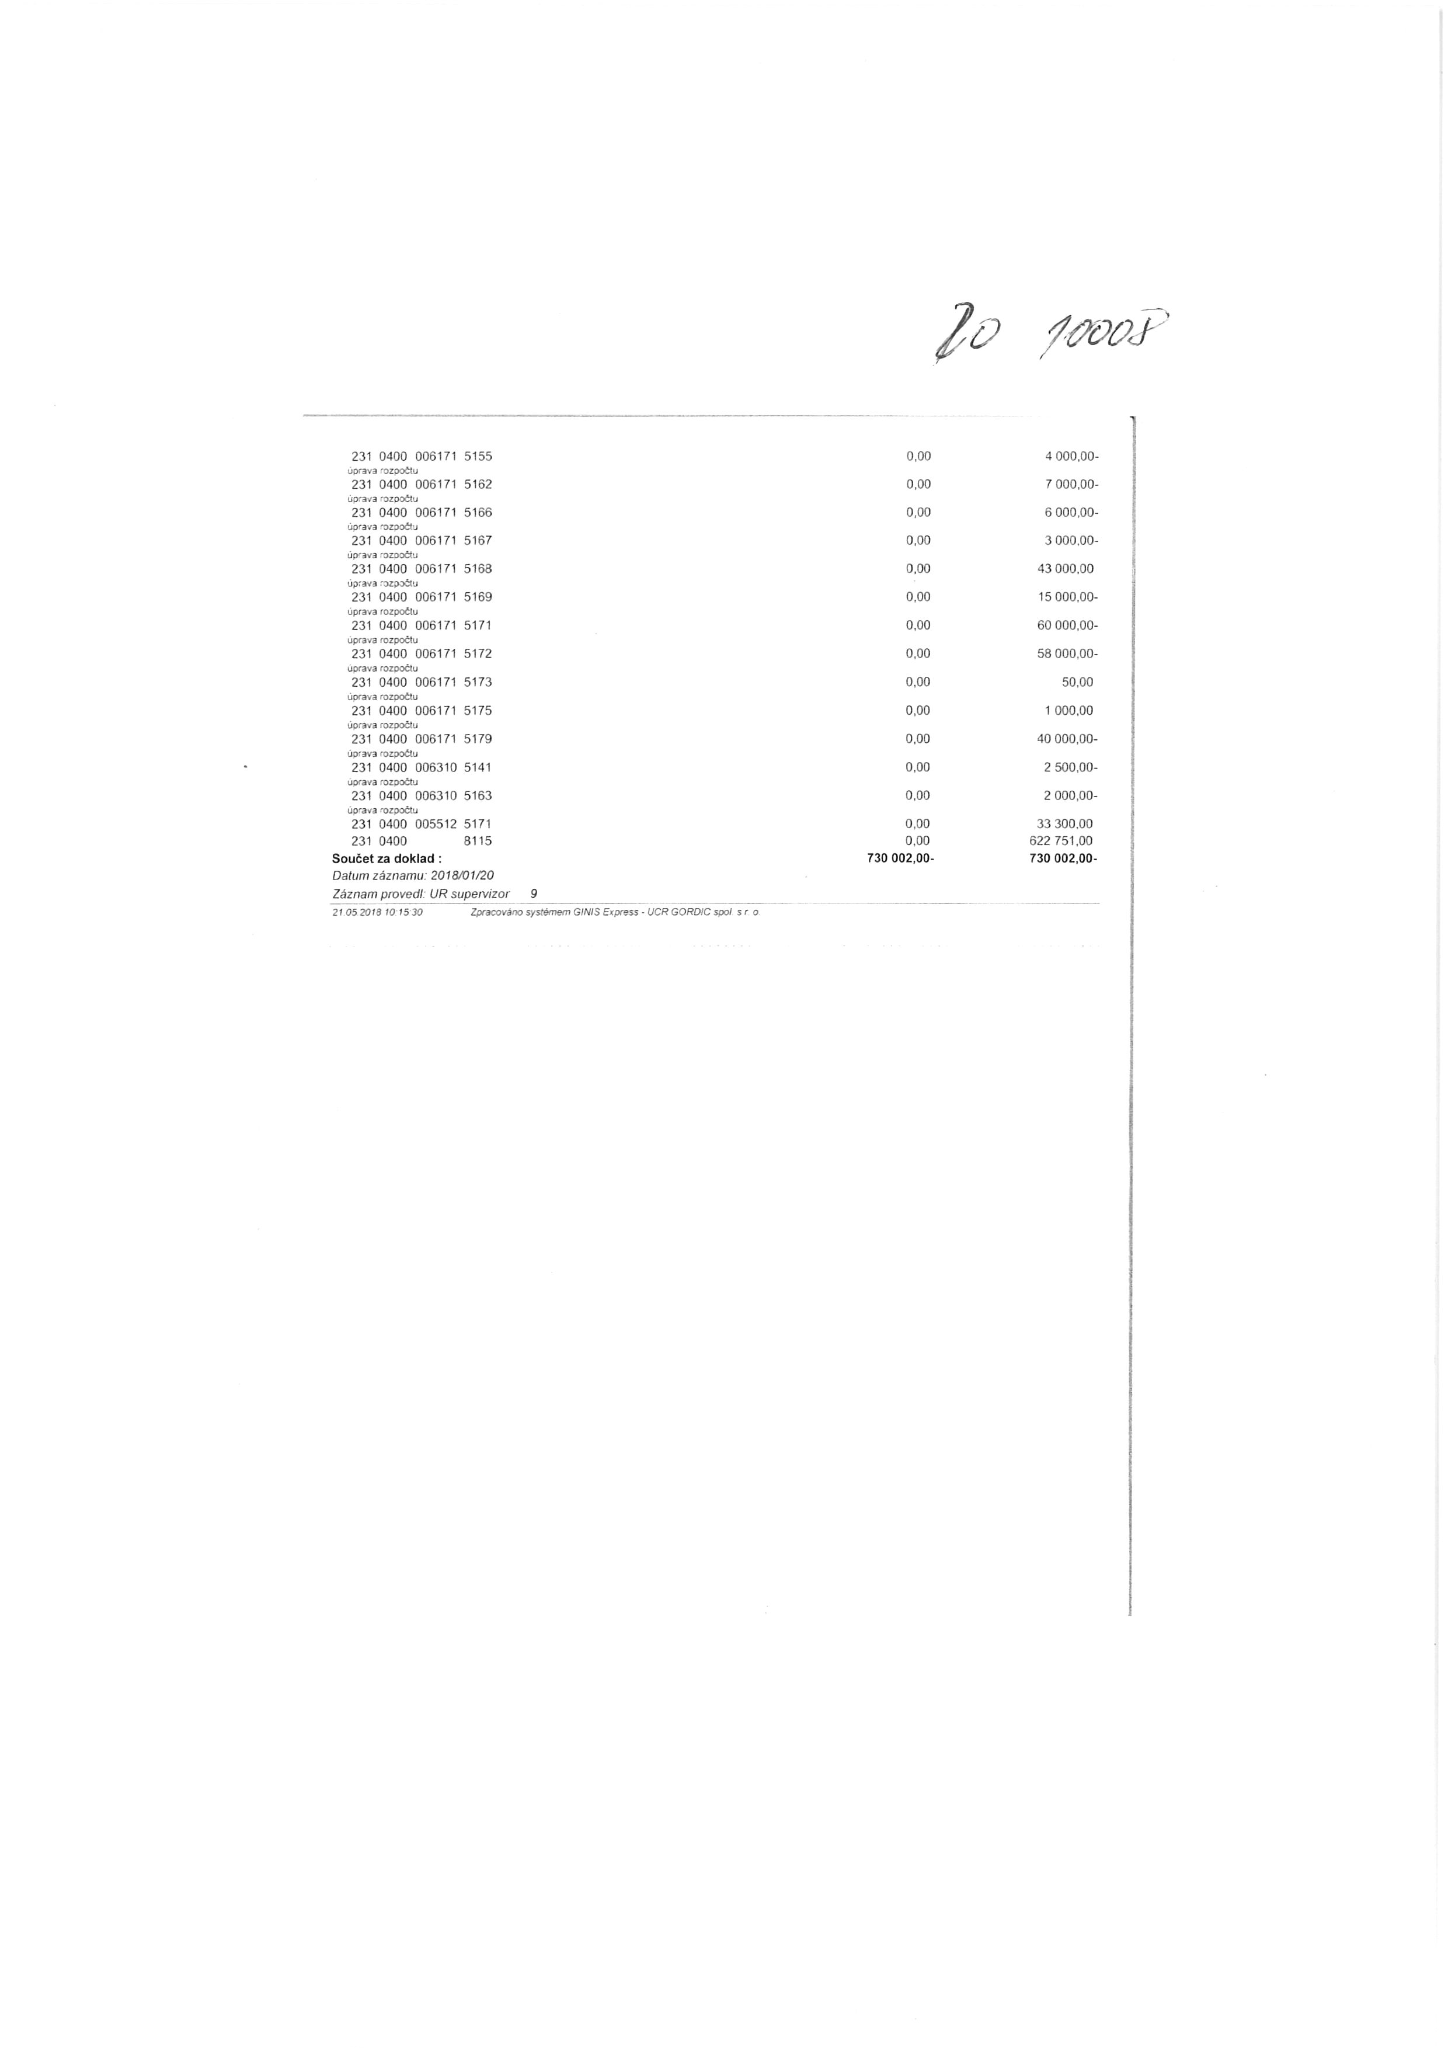
II. PLNĚNÍ ROZPOČTU VÝDAJŮ
Text | Schválený rozpočet | Rozpočet po změnách | Skutečnost

Běžné výdaje | 8 126 005,00 | 9 540 967,00 | 15 422 187,20
Kapitálové výdaje | 648 700,00 | 3 602 323,00 | 3 571 292,00
Výdaje celkem | 8 774 705,00 | 13 143 290,00 | 18 993 479,20

Detailní výpis položek dle odvětvového třídění rozpočtové skladby | Schválený rozpočet | Rozpočet po změnách | Skutečnost

1036 | Správa v lesním hospodářství | 156 000,00 | 156 000,00 | 156 000,00
1039 | Ostatní záležitosti lesního hospodářství | 853 000,00 | 748 884,00 | 741 504,00
2212 | Silnice | 820 000,00 | 1 081 000,00 | 1 075 778,97
2310 | Pitná voda | 75 000,00 | 184 300,00 | 151 888,25
2321 | Odvádění a čištění odpadních vod a nakl.s kaly | 395 400,00 | 240 520,00 | 206 108,03
2341 | Vodní díla v zemědělské krajině | 70 000,00 | 2 811 774,00 | 2 766 727,00
3314 | Činnosti knihovnické | 24 000,00 | 24 000,00 | 21 200,00
3399 | Ostatní záležitosti kultury,církví a sděl.prostř. | 191 000,00 | 342 800,00 | 325 790,86
3421 | Využití volného času dětí a mládeže |  | 30 000,00 | 30 000,00
3429 | Ostatní zájmová činnost a rekreace |  | 80 000,00 | 80 000,00
3631 | Veřejné osvětlení | 53 000,00 | 57 500,00 | 41 890,00
3635 | Územní plánování | 151 250,00 | 66 550,00 | 66 550,00
3639 | Komunální služby a územní rozvoj j.n. | 1 550 700,00 | 1 740 927,00 | 1 740 645,37
3722 | Sběr a svoz komunálních odpadů | 640 000,00 | 730 200,00 | 720 019,70
3745 | Péče o vzhled obcí a veřejnou zeleň | 181 000,00 | 322 136,00 | 297 891,00
4222 | Veřejně prospěšné práce |  | 610 500,00 | 608 732,50
5212 | Ochrana obyvatelstva | 30 000,00 | 30 000,00
5512 | Požární ochrana - dobrovolná část | 156 000,00 | 176 464,00 | 174 902,00
6112 | Zastupitelstva obcí | 960 980,00 | 985 134,00 | 985 069,61
6114 | Volby do Parlamentu ČR |  | 12 295,00 | 12 295,00
6171 | Činnost místní správy | 1 783 300,00 | 2 143 631,00 | 2 122 264,13
6310 | Obecné příjmy a výdaje z finančních operací | 38 000,00 | 13 500,00 | 12 390,99
6320 | Pojištění funkčně nespecifikované | 38 700,00 | 38 700,00 | 38 111,00
6330 | Převody vlastním fondům v rozpočtech územní úrovně |  |  | 6 101 482,79
6399 | Ostatní finanční operace | 600 000,00 | 509 100,00 | 508 863,00
6402 | Finanční vypořádání minulých let | 7 375,00 | 7 375,00 | 7 375,00
6409 | Ostatní činnosti j.n.
ROZPOČTOVÉ VÝDAJE CELKEM |  | 8 774 705,00 | 13 143 290,00 | 18 993 479,20

Saldo příjmů a výdajů (Příjmy-Výdaje) |  | 442 295,00 | 1 464 500,42 | 1 375 185,14
III. FINANCOVÁNÍ (zapojení vlastních úspor a cizích zdrojů)
Název položky | Schválený rozpočet |  | Rozpočet po změnách | Skutečnost

Krátkodobé financování z tuzemska
 | Krátkodobé vydané dluhopisy (+) | 8111
 | Uhrazené splátky krátkod.vydaných dluhopisů (-) | 8112
 | Krátkodobé přijaté půjčené prostředky (+) | 8113
 | Uhrazené splátky krátkod.přij.půjč.prostř. (-) | 8114
 | Změna stavu krátkod. prostř.na bank.účtech(+/-) | 8115 | 442 295,00- | 1 464 500,42- | 374 902,14-
 | Akt. krátkod. operace řízení likvidity-příjmy(+) | 8117
 | Akt. krátkod. operace řízení likvidity-výdaje(-) | 8118
Dlouhodobé financování z tuzemska
 | Dlouhodobé vydané dluhopisy (+) | 8121
 | Uhrazené splátky dlouh.vydaných dluhopisů (-) | 8122
 | Dlouhodobé přijaté půjčené prostředky (+) | 8123
 | Uhrazené splátky dlouhod. přijatých půjček (-) | 8124 |  |  | 1 010 638,00-
 | Změna stavu dlouhod. prostř.na bank.účtech(+/-) | 8125
 | Akt. dlouhod. operace řízení likvidity-příjmy(+) | 8127
 | Akt. dlouhod. operace řízení likvidity-výdaje(-) | 8128
Opravné položky k peněžním operacím
 | Operace z peněžních účtů organizace nemající
 | charakter příjmů a výdajů vlád.sektoru (+/-) | 8901 |  |  | 10 355,00
 | Nerealizované kurzové rozdíly pohybů na devizových účtech (+/-) | 8902
 | Nepřevedené částky vyrovnávající schodek (+/-) | 8905
FINANCOVÁNÍ (součet za třídu 8) |  |  | 442 295,00- | 1 464 500,42- | 1 375 185,14-

IV. STAVY A OBRATY NA BANKOVNÍCH ÚČTECH
Název bankovního účtu | Počáteční stav k 1. 1. | Obrat | Konečný stav k 31.12. | Změna stavu bankovních účtů

Základní běžný účet | 7 471 776,02 | 374 902,14 | 7 846 678,16 | 374 902,14-
Běžné účty fondů ÚSC
Běžné účty celkem | 7 471 776,02 | 374 902,14 | 7 846 678,16 | 374 902,14-
Pokladna

V. PENĚŽNÍ FONDY - INFORMATIVNĚ
Text | Schválený rozpočet | Rozpočet po změnách | Skutečnost

Počáteční zůstatek
Příjmy celkem
Výdaje celkem
Obrat
Konečný zůstatek (rozdíl rozpočtu)
Změna stavu
Financování - třída 8

VI. MAJETEK
Název majetkového účtu | Počáteční stav k 1.1. | Obrat | Konečný stav

Dlouhodobý nehmotný majetek
 | Nehmotné výsledky výzkumu a vývoje
 | Software
 | Ocenitelná práva
 | Povolenky na emise a preferenční limity
 | Drobný dlouhodobý nehmotný majetek | 83 533,50 | 15 247,00 | 98 780,50
 | Ostatní dlouhodobý nehmotný majetek | 458 070,00 |  | 458 070,00
Dlouhodobý hmotný majetek odpisovaný
 | Stavby | 62 359 201,28 | 2 769 068,00 | 65 128 269,28
 | Samostatné hmotné movité věci a soubory movitých věcí | 4 015 637,76 | 585 701,00 | 4 601 338,76
 | Pěstitelské celky trvalých porostů
 | Drobný dlouhodobý hmotný majetek | 1 814 491,67 | 334 835,68 | 2 149 327,35
 | Ostatní dlouhodobý hmotný majetek
Dlouhodobý hmotný majetek neodpisovaný
 | Pozemky | 241 214 433,80 | 79 520,00- | 241 134 913,80
 | Kulturní předměty
 | Dlouhodobý nehmotný majetek určený k prodeji
 | Dlouhodobý hmotný majetek určený k prodeji
Nedokončený a pořizovaný dlouhodobý majetek
 | Nedokončený dlouhodobý nehmotný majetek
 | Nedokončený dlouhodobý hmotný majetek | 95 770,00 | 230 063,00 | 325 833,00
 | Pořizovaný dlouhodobý finanční majetek
 | Uspořádací účet tech.zhodnocení dlouhod.nehmotného majetku
 | Uspořádací účet tech.zhodnocení dlouhod.hmotného majetku
Dlouhodobý finanční majetek
 | Majetkové účasti v osobách s rozhodujícím vlivem
 | Majetkové účasti v osobách s podstatným vlivem
 | Dluhové cenné papíry držené do splatnosti
 | Dlouhodobé půjčky
 | Termínované vklady dlouhodobé
 | Ostatní dlouhodobý finanční majetek | 1 525 000,00 |  | 1 525 000,00
Oprávky k dlouhodobému nehmotnému majetku
 | Oprávky k nehmotným výsledkům výzkumu a vývoje
 | Oprávky k softwaru
 | Oprávky k ocenitelným právům
 | Oprávky k drobnému dlouhodobému nehmotnému majetku | 83 533,50- | 15 247,00- | 98 780,50-
 | Oprávky k ostatnímu dlouhodobému nehmotnému majetku | 178 739,00- | 32 640,00- | 211 379,00-
Oprávky k dlouhodobému hmotnému majetku
 | Oprávky ke stavbám | 15 486 323,47- | 1 269 935,00- | 16 756 258,47-
 | Oprávky k samost.hmot.movitým věcem a souborům hmot.mov.věcí | 1 075 015,00- | 381 837,00- | 1 456 852,00-
 | Oprávky k pěstitelským celkům trvalých porostů
 | Oprávky k drobnému dlouhodobému hmotnému majetku | 1 814 491,67- | 334 835,68- | 2 149 327,35-
 | Oprávky k ostatnímu dlouhodobému hmotnému majetku
Opravné položky ke krátkodobým pohledávkám
 | Opravné položky k směnkám a inkasu
 | Opravné položky k jiným pohledávkám z hlavní činnosti | 2 752,80- | 1 376,20 | 1 376,60-
 | Opravné položky k poskyt.návrat.fin.výpomocem krátkodobým
 | Opravné položky k odběratelům
 | Opravné položky ke krátkodobým pohledáv.z postoupených úvěrů
 | Opravné položky k pohledáv. ze správy daní a obdobných dávek
 | Opravné položky ke krátkodobým pohledávkám z ručení
 | Opravné položky k ostatním krátkodobým pohledávkám
-----------------------------------------------------------------------------------------------------------------------------------------------------------------------------------------------------------------------------------------
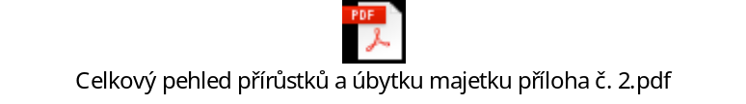
Poznámka k majetku:
Ministerstvo obrany ČR bezúplatně převedlo do majetku obce tři objekty SLO (stálé lehké opevnění) 142,144 a 145 v k.ú. Hrádečná
VII. VYÚČTOVÁNÍ FIN. VZTAHŮ K ROZPOČTŮM KRAJŮ, OBCÍ, DSO A VNITŘNÍ PŘEVODY
Položka | Text | Schválený rozpočet | Rozpočet po změnách | Skutečnost

4122 | Neinvestiční přijaté transfery od krajů |  | 125 220,00 | 125 220,00
4134 | Převody z rozpočtových účtů |  |  | 6 101 482,79
4222 | Investiční přijaté transfery od krajů |  | 50 000,00 | 50 000,00
5321 | Neinvestiční transfery obcím |  | 7 800,00 | 7 800,00
5329 | Ostatní neinvestiční transfery veřejným rozpočtům územní úrovně | 2 100,00 | 1 068,00 | 1 068,00
5345 | Převody vlastním rozpočtovým účtům |  |  | 6 101 482,79

VIII. VYÚČTOVÁNÍ FIN. VZTAHŮ KE ST. ROZPOČTU, ST. FONDŮM A NÁRODNÍMU FONDU
UZ | Položka | text | Rozpočet upr. (Příjmy) | Rozpočet upr. (Výdaje) | Skutečnost (Příjmy) | Skutečnost (Výdaje)

1061 | 6121 | Budovy, haly a stavby | x | 0,00 | x | 183 576,78
1061 | kotel vlastní podíl |  | 0,00 | 0,00 | 0,00 | 183 576,78
13013 | 4116 | Ostatní neinv.přijaté transfery ze st. rozpočtu | 0,00 | x | 567 457,00 | x
13013 | 5011 | Platy zaměst. v pr.poměru vyjma zaměst. na služ.m. | x | 0,00 | x | 374 076,00
13013 | 5031 | Povinné poj.na soc.zab.a přísp.na st.pol.zaměstnan | x | 0,00 | x | 141 858,00
13013 | 5032 | Povinné poj.na veřejné zdravotní pojištění | x | 0,00 | x | 51 523,00
13013 |  |  | 0,00 | 0,00 | 567 457,00 | 567 457,00
13101 | 4116 | Ostatní neinv.přijaté transfery ze st. rozpočtu | 0,00 | x | 15 000,00 | x
13101 | 5011 | Platy zaměst. v pr.poměru vyjma zaměst. na služ.m. | x | 0,00 | x | 0,00
13101 | 5031 | Povinné poj.na soc.zab.a přísp.na st.pol.zaměstnan | x | 0,00 | x | 0,00
13101 | 5032 | Povinné poj.na veřejné zdravotní pojištění | x | 0,00 | x | 0,00
13101 | Aktivní politika zaměstnanosti pro OkÚ a obce |  | 0,00 | 0,00 | 15 000,00 | 0,00
15011 | 4116 | Ostatní neinv.přijaté transfery ze st. rozpočtu | 0,00 | x | 803,20 | x
15011 | MŽP kotel NEIV |  | 0,00 | 0,00 | 803,20 | 0,00
15091 | 4116 | Ostatní neinv.přijaté transfery ze st. rozpočtu | 0,00 | x | 10 000,00 | x
15091 | 5171 | Opravy a udržování | x | 0,00 | x | 10 000,00
15091 | Program péče o krajinu |  | 0,00 | 0,00 | 10 000,00 | 10 000,00
15974 | 4216 | Ostatní invest.přijaté transf.ze státního rozpočtu | 0,00 | x | 142 804,22 | x
15974 | 6121 | Budovy, haly a stavby | x | 0,00 | x | 142 804,22
15974 | MŽP kotel |  | 0,00 | 0,00 | 142 804,22 | 142 804,22
29013 | 4116 | Ostatní neinv.přijaté transfery ze st. rozpočtu | 0,00 | x | 358 905,00 | x
29013 | 5139 | Nákup materiálu j.n. | x | 0,00 | x | 0,00
29013 | 5169 | Nákup ostatních služeb | x | 0,00 | x | 49 945,00
29013 | Přísp. na obnovu lesů poškozených imisemi, podle A |  | 0,00 | 0,00 | 358 905,00 | 49 945,00
29014 | 4116 | Ostatní neinv.přijaté transfery ze st. rozpočtu | 0,00 | x | 36 000,00 | x
29014 | Přísp. na obnovu, zajištění a vých. porostů, dle B |  | 0,00 | 0,00 | 36 000,00 | 0,00
29025 | 4116 | Ostatní neinv.přijaté transfery ze st. rozpočtu | 0,00 | x | 8 393,00 | x
29025 | 5171 | Opravy a udržování | x | 0,00 | x | 8 393,00
29025 | NEIV dotace |  | 0,00 | 0,00 | 8 393,00 | 8 393,00
29996 | 4216 | Ostatní invest.přijaté transf.ze státního rozpočtu | 0,00 | x | 1 659 607,00 | x
29996 | 6121 | Budovy, haly a stavby | x | 0,00 | x | 1 659 607,00
29996 | INV dotace |  | 0,00 | 0,00 | 1 659 607,00 | 1 659 607,00
98071 | 4111 | Neinvestiční přijaté transf.z všeob.pokl.správy SR | 0,00 | x | 26 000,00 | x
98071 | 5021 | Ostatní osobní výdaje | x | 0,00 | x | 10 253,00
98071 | 5139 | Nákup materiálu j.n. | x | 0,00 | x | 491,00
98071 | 5161 | Poštovní služby | x | 0,00 | x | 61,00
98071 | 5173 | Cestovné (tuzemské i zahraniční) | x | 0,00 | x | 626,00
98071 | 5175 | Pohoštění | x | 0,00 | x | 864,00
98071 | Účel. dot. na výdaje při volbách do Parlamentu ČR |  | 0,00 | 0,00 | 26 000,00 | 12 295,00
98193 | 5364 | Vratky VRÚÚ transferů poskyt. v minulých rozp.obd. | x | 0,00 | x | 7 375,00
98193 |  |  | 0,00 | 0,00 | 0,00 | 7 375,00

Přijaté dotace do rozpočtu obce za rok 2017 činily celkem: 3 101 989,42
Čerpání přijatých dotací v průběhu roku 2017 je zpracován v tabulce.
R o z p i s p ř i j a t ý ch d o t a c í
Poskytovatel | Účel | ÚZ/ORG | POL | Rozpočet | Čerpání | %
MF | Volby do parlamentu ČR | 98071 | 4111 | 26 000 | 12 295 | 47%
Ústecký kraj | Výkon státní správy | 0000 | 4112 | 101 800 | 101 800 | 100
MZE | Hospodaření v lesích-příspěvek na obnovu lesů | 29013/2828 | 4116 | 358 905 | 358 905 | 100
MZE | Hospodaření v lesích-příspěvek na obnovu lesů | 29014/2828 | 4116 | 36 000 | 36 000 | 100
MPSV | Aktivní politika zaměstnanců | 13013 | 4116 | 567 457 | 567 457 | 100
MPSV | Aktivní politika zaměstnanců | 13101 | 4116 | 15 000 | 15 000 | 100
Ústecký kraj- MŽP | Program péče o krajinu - lípa | 15091 | 4116 | 10 000 | 10 000 | 100
MŽP | Snížení energetické náročnosti objektu - kotel | 15011 | 4116 | 803,20 | 803,20 | 100
MŽP | Snížení energetické náročnosti objektu - kotel | 15974 | 4216 | 142 804,22 | 142 804,22 | 100
MZE | Oprava a čistění požární nádrže Bečov | 29025 | 4116 | 8 393 | 8 393 | 100
MZE | Oprava a čistění požární nádrže Bečov | 29996 | 4216 | 402 607 | 402 607 | 100
MZE | Rekonstrukce rybníka Tři Kříže Blatno | 29996 | 4216 | 1 257 000 | 1 257 000 | 100
Ústecký kraj | Hospodaření v lesích | 28 | 4122 | 51 120 | 51 120 | 100
Ústecký kraj | Modernizace kulturního domu Horálka | 101 | 4122 | 74 100 | 74 100 | 100
Ústecký kraj | Pořízení techniky na údržbu zeleně -traktor | 101 | 4222 | 50 000 | 50 000 | 100
Celkem |  |  |  | 3 101 989,42 | 3 088 284,42 | 99,55%

IX. ZPRÁVA O VÝSLEDKU PŘEZKOUMÁNÍ HOSPODAŘENÍ

příloha č. 4
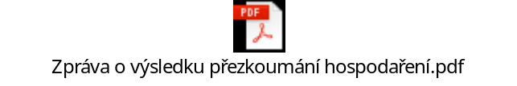
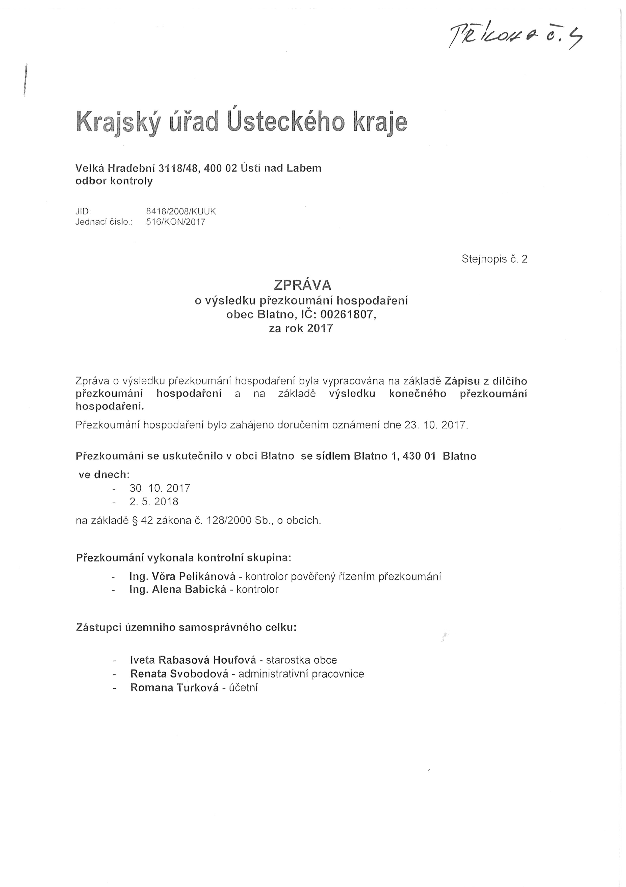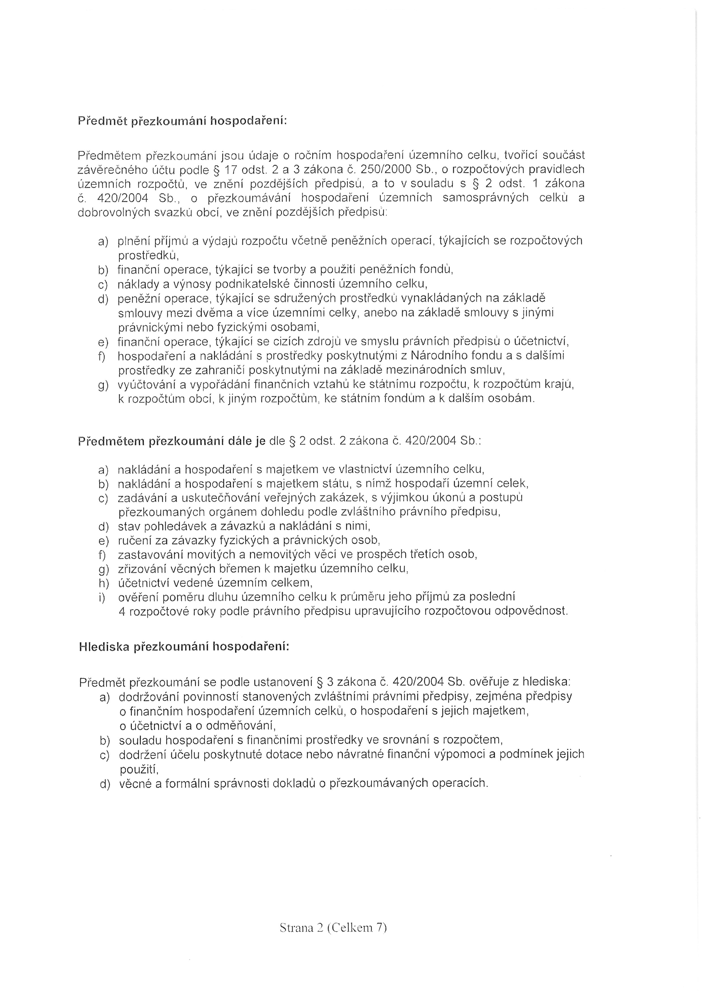
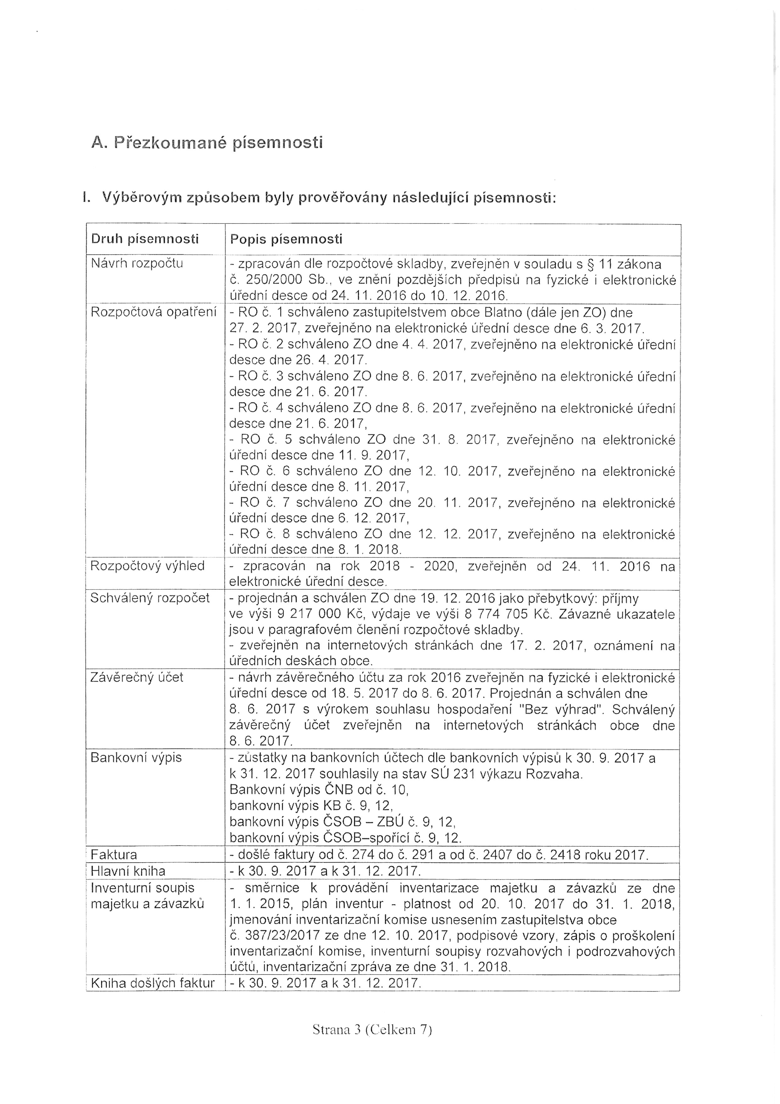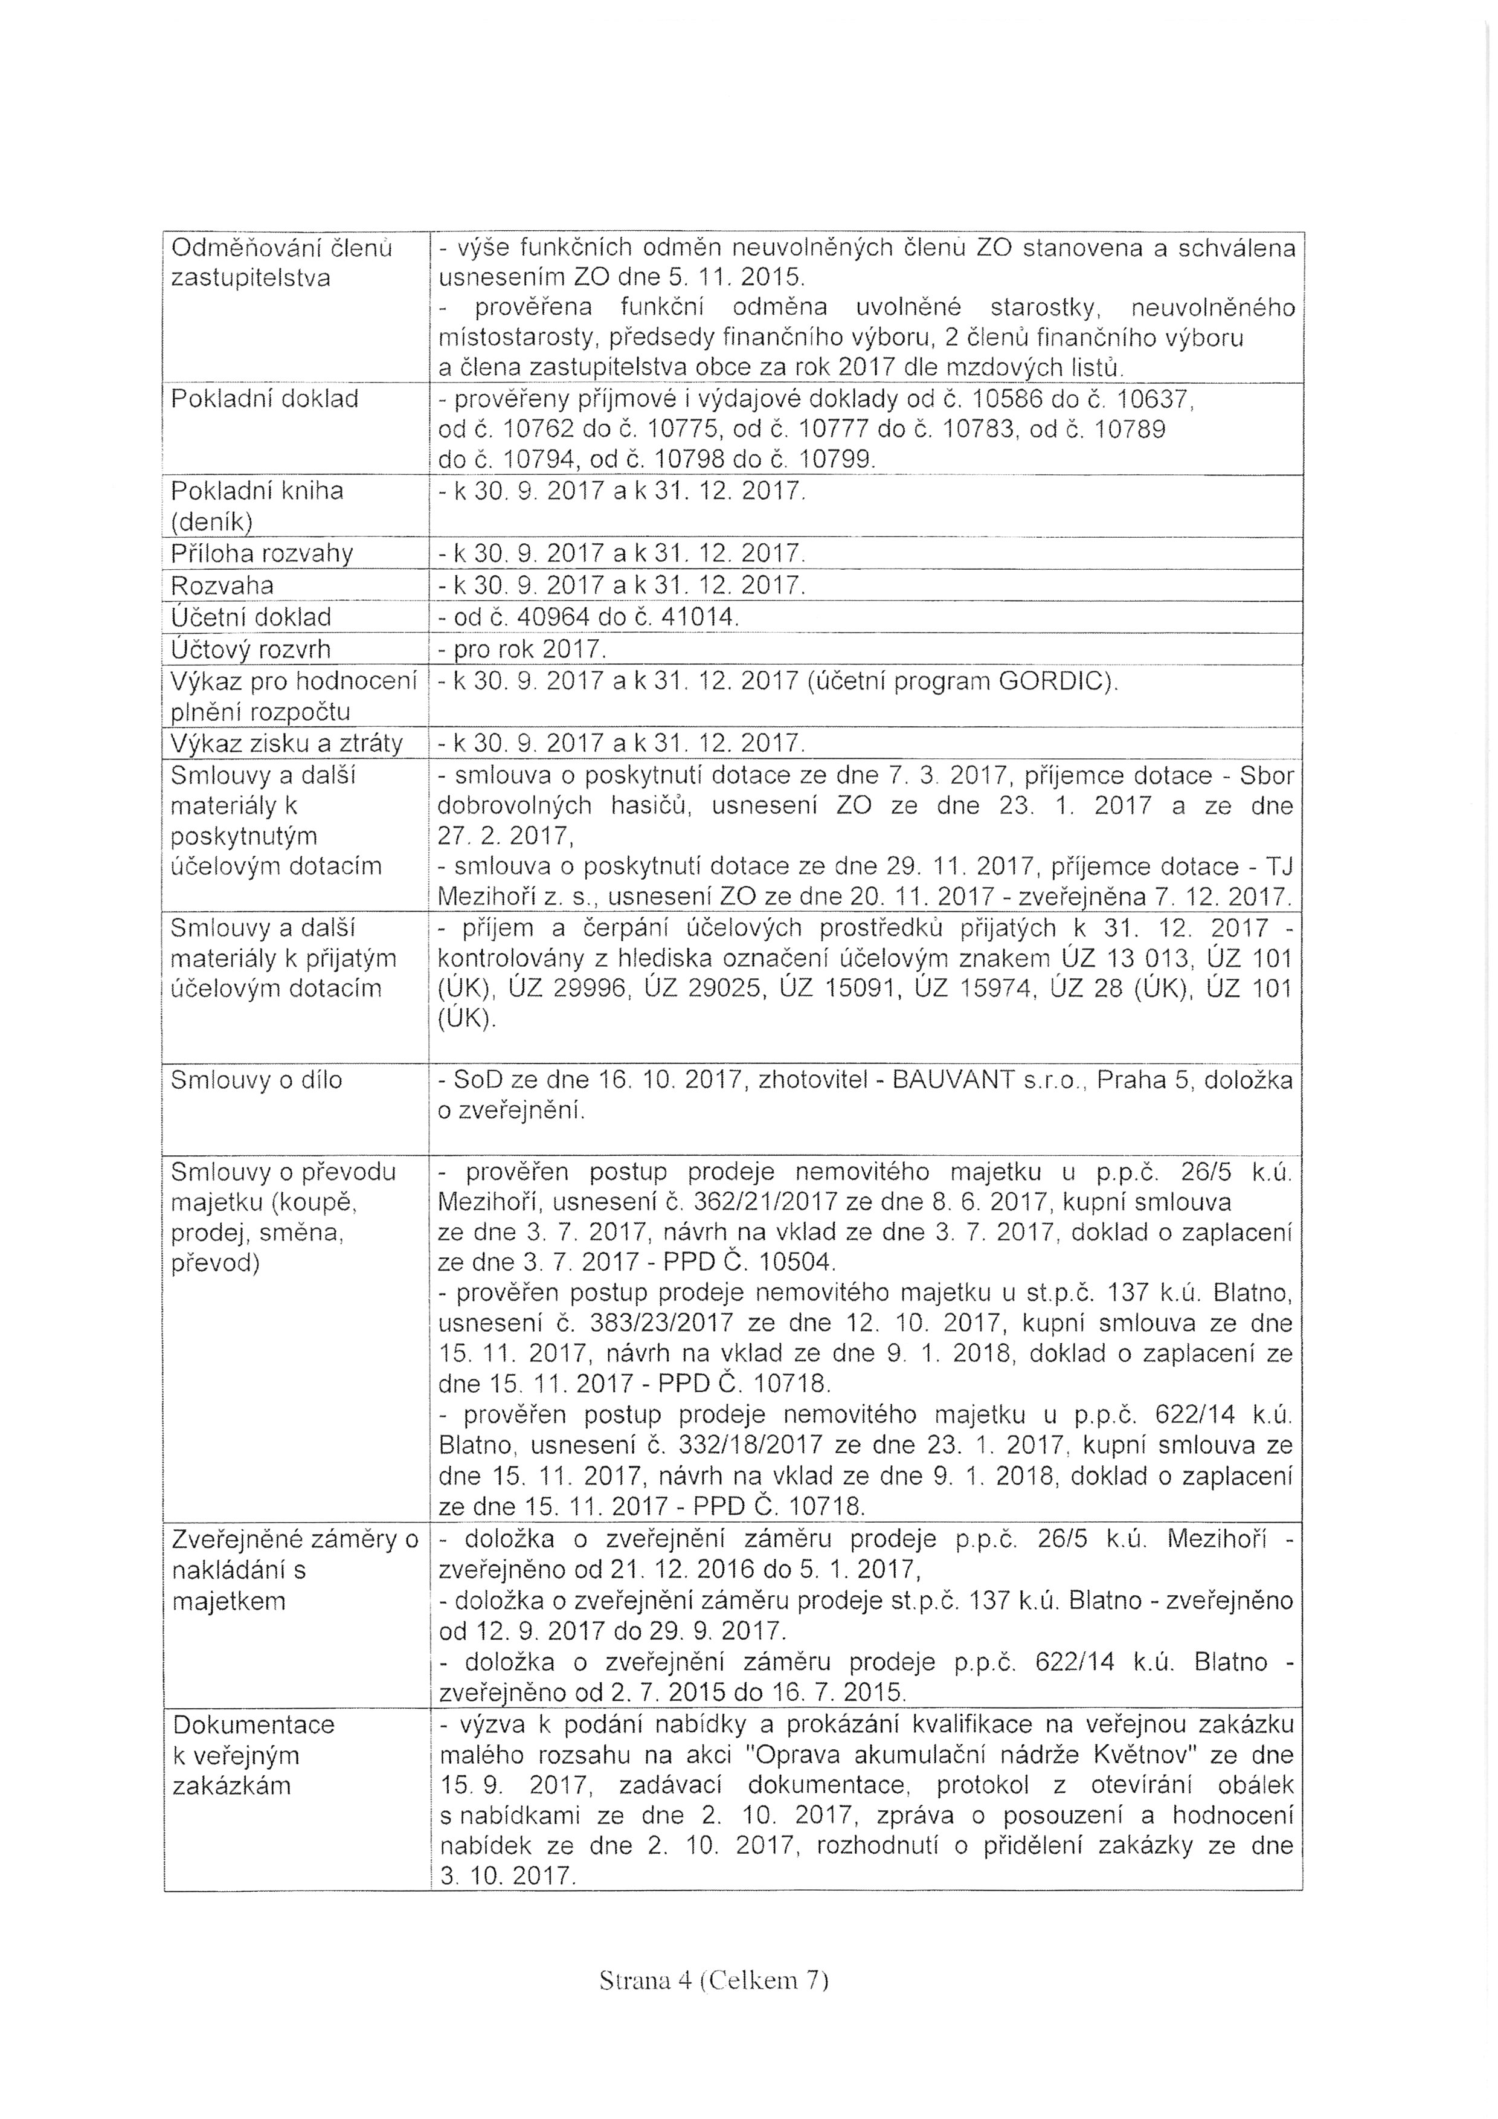
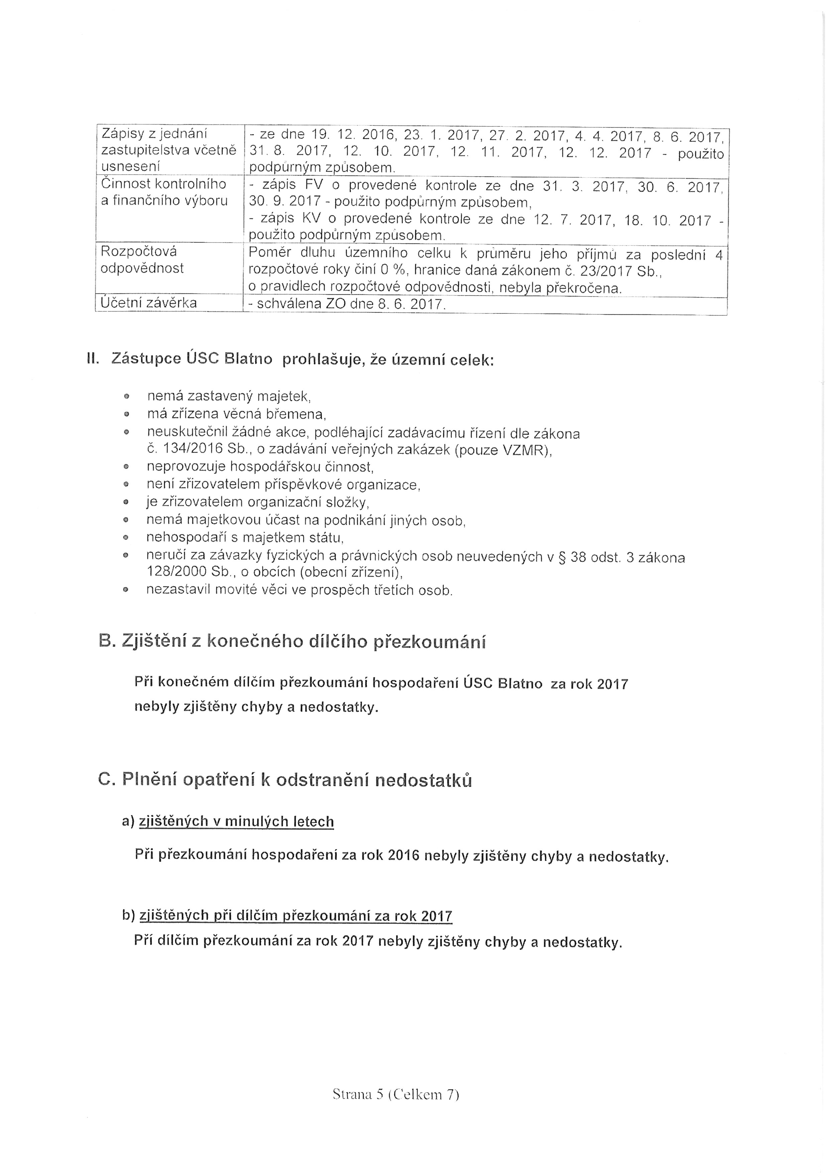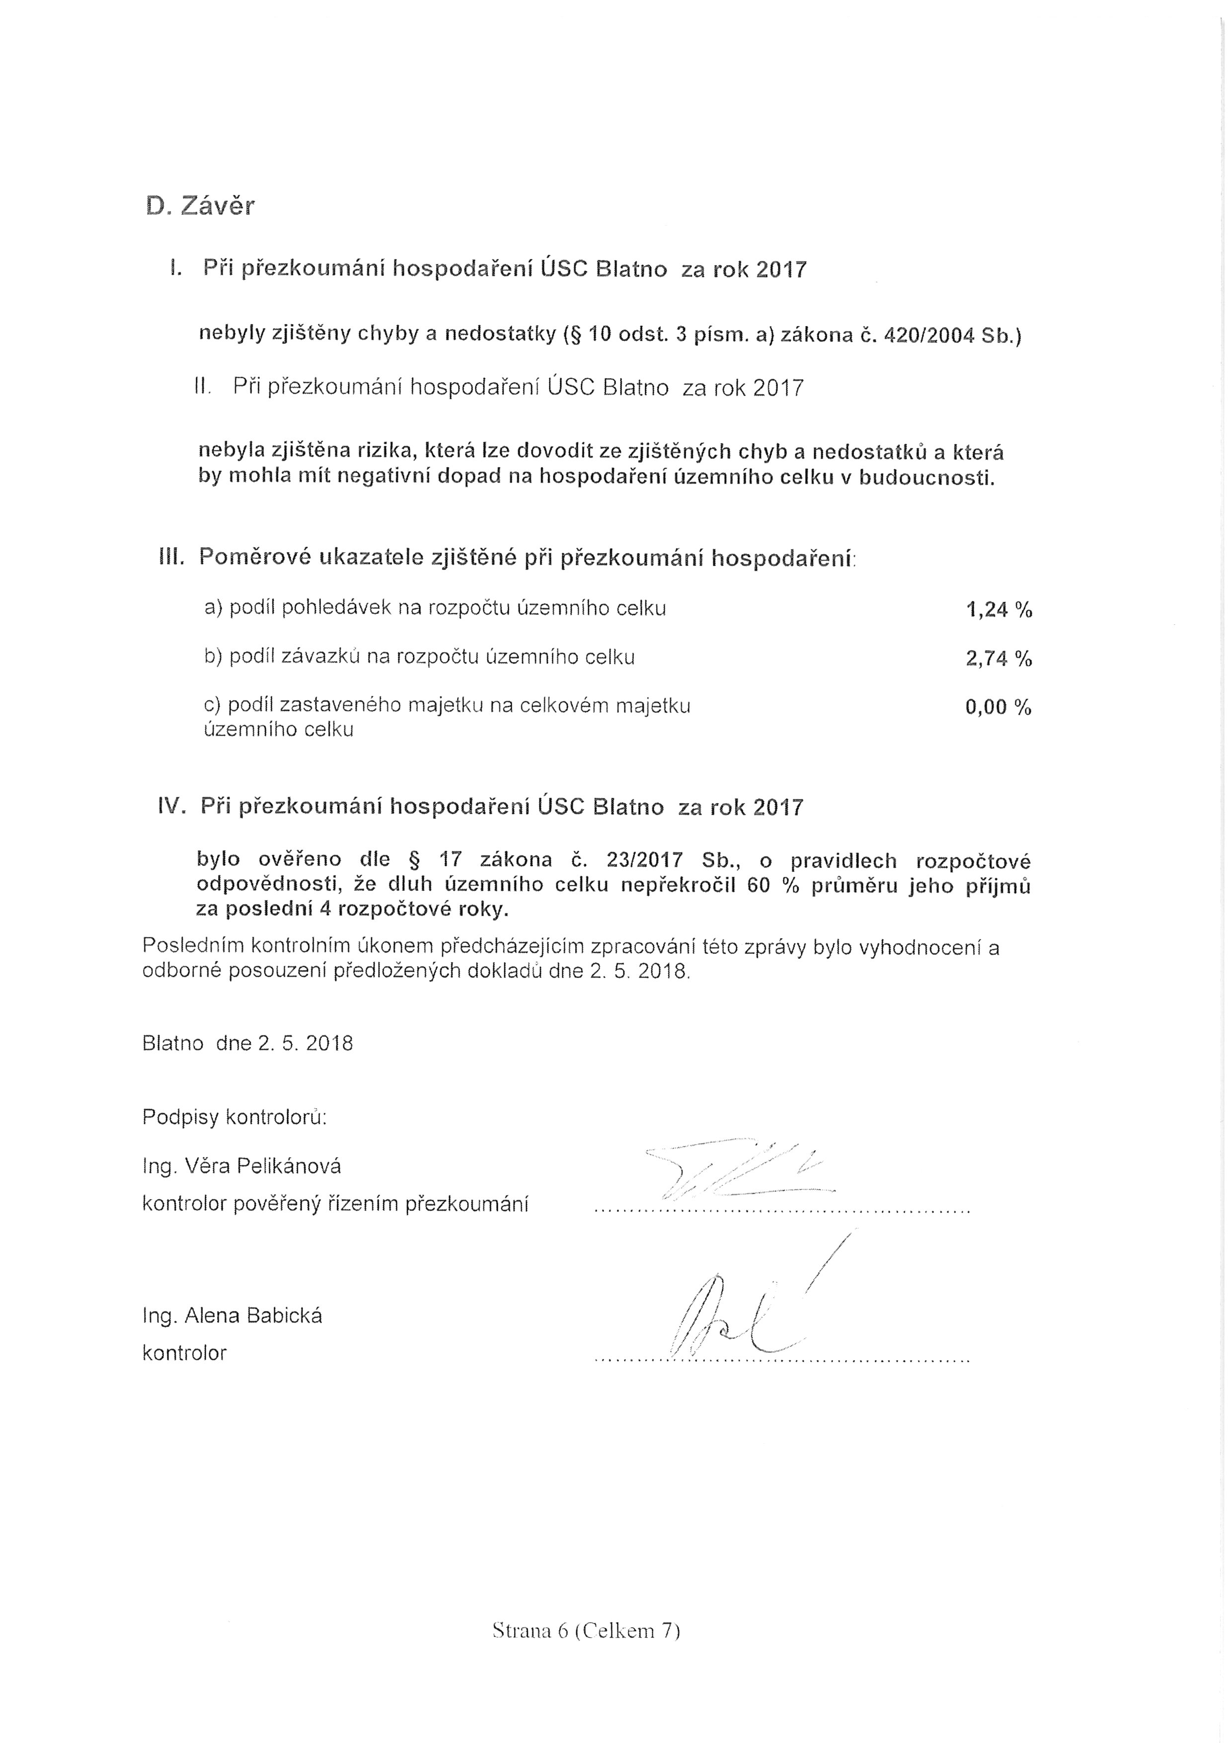
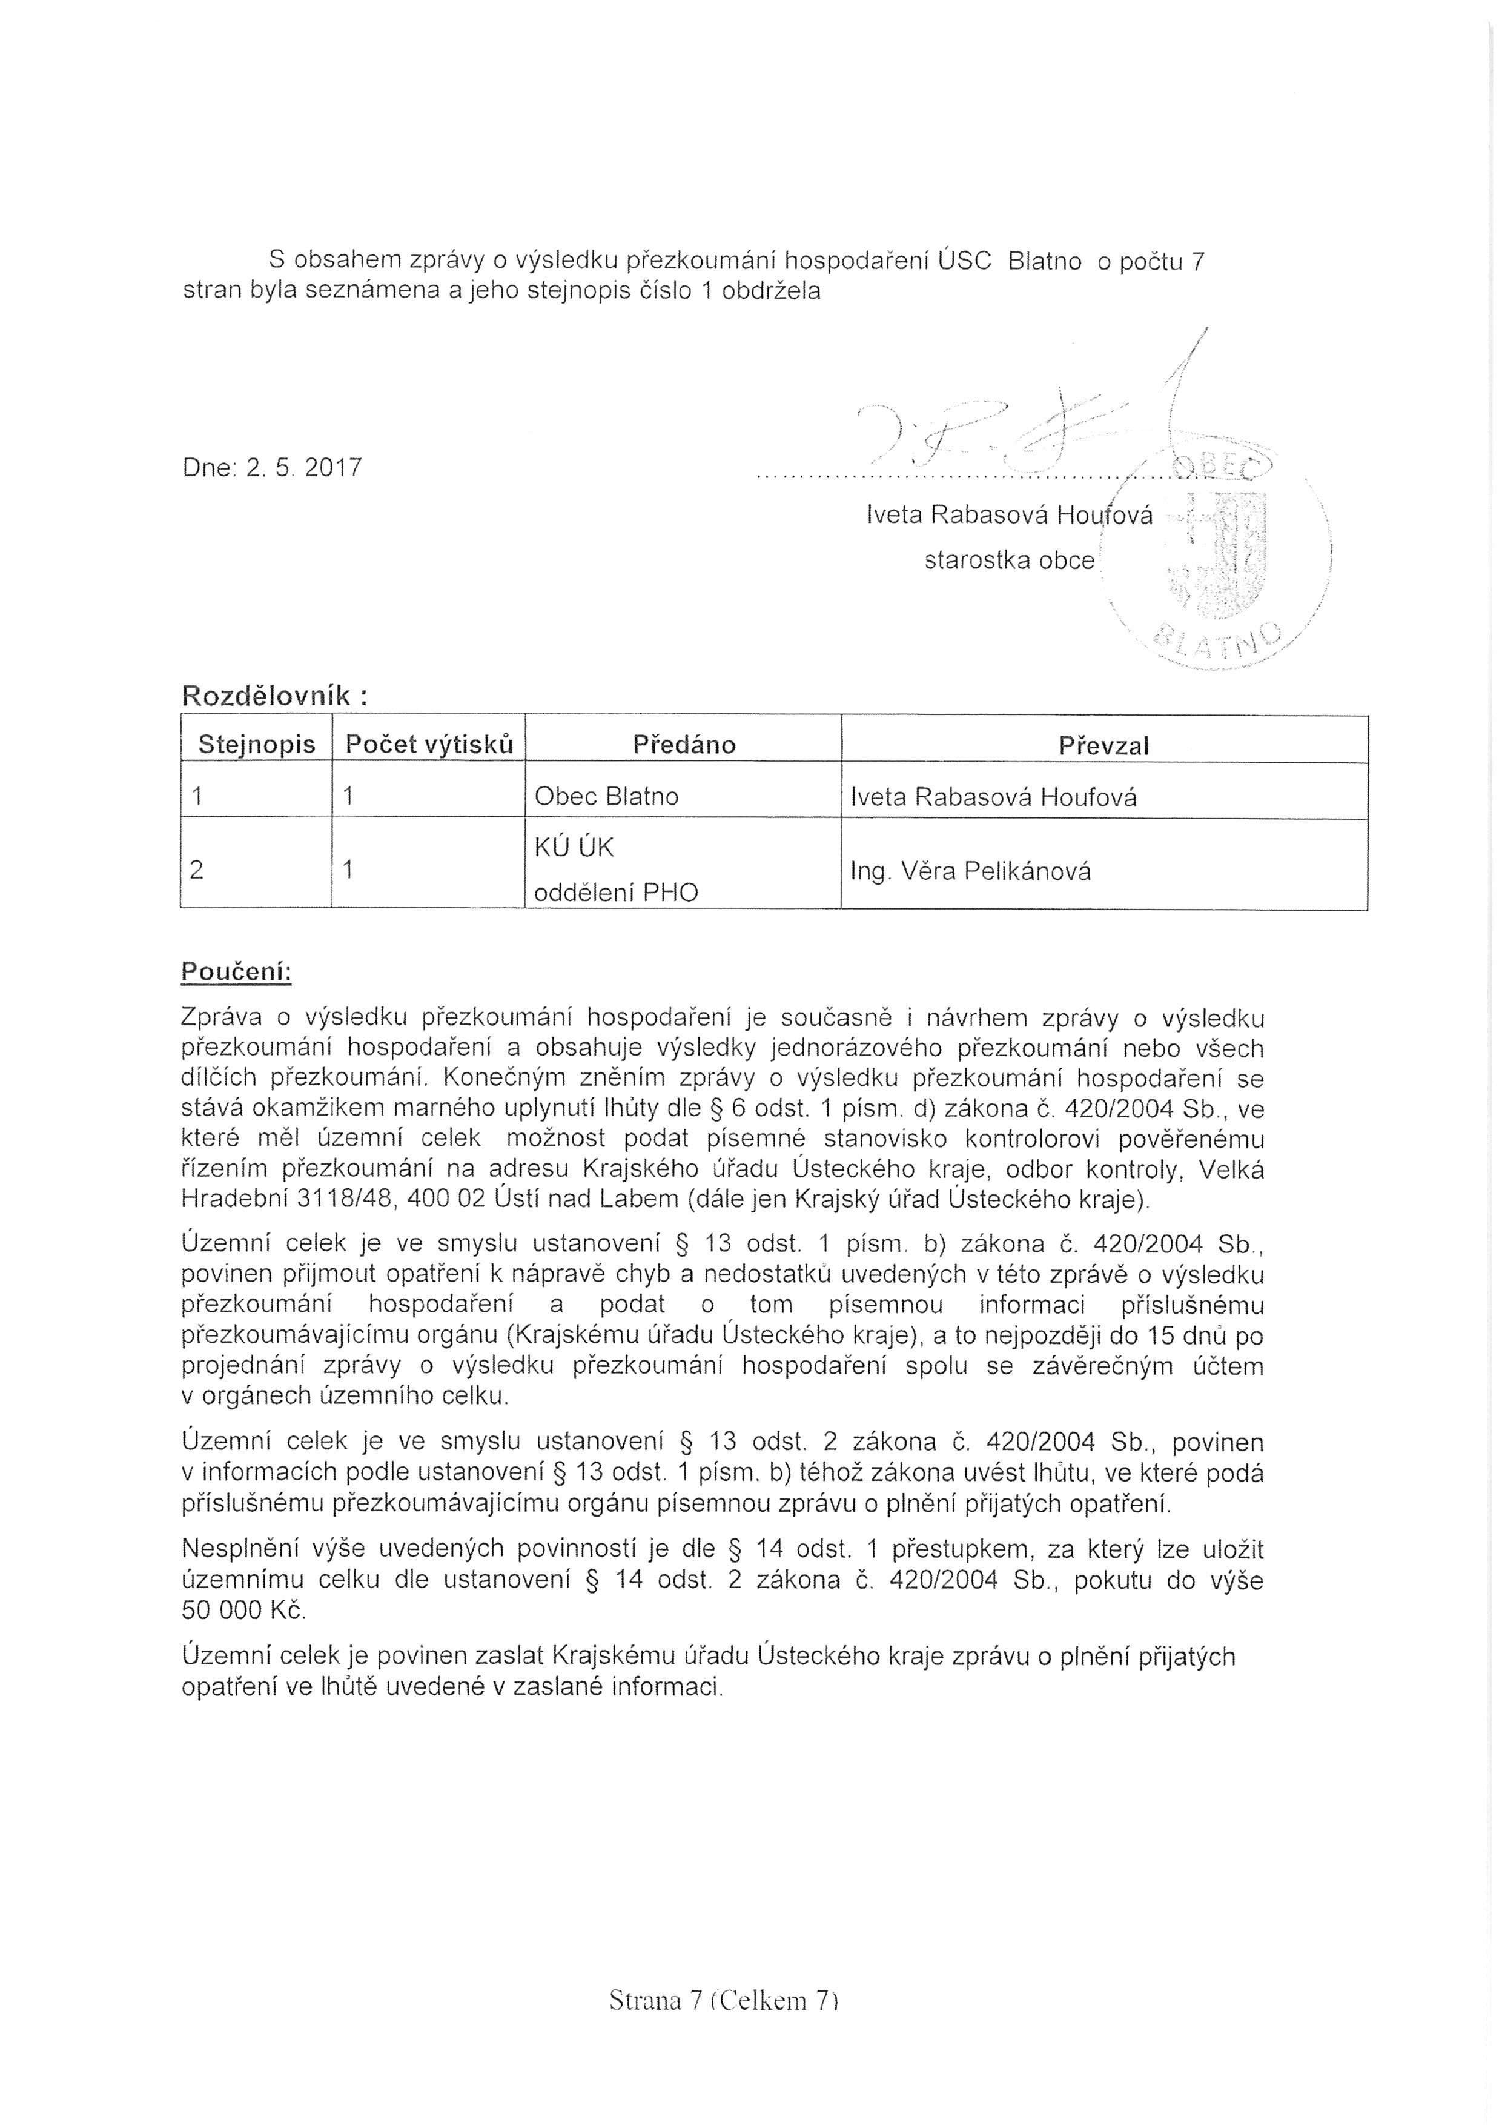

X. FINANČNÍ HOSPODAŘENÍ ZŘÍZENÝCH PRÁVNICKÝCH OSOB A HOSPODAŘENÍ S JEJICH MAJETKEM

Obec nemá majetkovou účast na podnikání jiných osob
__________________________________________________________________________________________________________________________________________________________________________________________________

Ostatní údaje:
- obec neprovozuje hospodářskou činnost
- není zřizovatelem příspěvkové organizace
- nehospodaří s majetkem státu
- je zřizovatelem organizační složky

XI. OSTATNÍ DOPLŇUJÍCÍ ÚDAJE

Dary a příspěvky přijaté:

- EKO-KOM a.s. – finanční příspěvek na činnost v oblasti životního prostředí pro ekologické účely ve výši 30 000,-Kč
- Ing. Ilona Oborníková – finanční hotovost – DAR bezúčelový ve výši 1 000,-Kč
- Myslivecký spolek MUFLON - finanční hotovost – DAR jako kompenzace za škody způsobené zvěří na lesních kulturách v majetku obce ve výši 25 000,-Kč
- TJ Mezihoří, z.s. – finanční dar na opravu objízdné komunikace v obci Mezihoří ve výši 32 750,-Kč

Dary a příspěvky poskytnuté:

- SDH – poskytnutá dotace ve výši 30 000,- na činnost mladých hasičů
- Aleš Andera – finanční ocenění ve výši 13 500,- za příležitostnou dobrovolnickou činnost pro rozvoj obce
- TJ Mezihoří, z.s. – poskytnutá dotace ve výši 80 000,- na údržbu, opravu a servis mechanizace

Bankovní údaje:
Stav základního účtu ČSOB 4 962 096,-
Spořící účet ČSOB 73 623,16
Stav účtu KB 252 608,74
Stav účtu ČNB 2 558 350,26

Obec čerpala v roce 2014 dlouhodobý úvěr ve výši 1 600 000Kč na projekt „Rekonstrukce kostela sv. Archanděla Michaela v Blatně“, který byl splatný do 31.12. 2021:
- uhrazeno ve splátkách 185 106Kč za rok 2014
- uhrazeno ve splátkách 202 128Kč za rok 2015
- uhrazeno ve splátkách 202 128Kč za rok 2016
-úvěr doplacen v roce 2017 ve výši 1 010 638Kč

XII. OSTATNÍ DOPLŇUJÍCÍ ÚDAJE
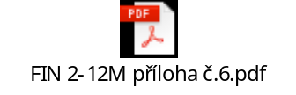
Přílohy k nahlédnutí na OÚ Blatno
Razítko účetní jednotky
Osoba odpovědná za účetnictví |  | Romana Turková
 | Podpisový záznam osoby odpovědné za správnost údajů
Osoba odpovědná za rozpočet |  | Iveta Rabasová Houfová
 | Podpisový záznam osoby odpovědné za správnost údajů
Statutární zástupce |  | Iveta Rabasová Houfová
 | Podpisový záznam statutárního zástupce

